2018年伊嘉儿数学秋季智能教材四年级入学测试卷答案（九月）
一、填空题。（每空1分，共25分）
- 写出下面横线上的数。
（1）地球赤道周长四千零七万五千七百米。（ 40075700 ）
（2）光的传播速度大约是每秒二十九万九千八百千米。（ 299800 ）
2. 每相邻两个计数单位之间进率都是10，这种计数方法叫做（ 十进制计数法 ）。
3. 从个位起，每（ 四 ）个数位是一级。万级有（ 万位 ）、（ 十万位 ）、（ 百
万位 ）、（ 千万位 ）。
- 一个数的最高位是十亿位，这个数是（ 十 ）位数；一个八位数，它的最高
位是（ 千万 ）位。
5. 最大的七位数是（ 9999999 ），比它大1的数是（ 10000000 ）。
6. 两数相乘，一个乘数扩大4倍，要使积扩大16倍，另一个乘数应该（ 扩大4倍 ） 。
7. 1908300000是由（ 19 ）个亿和（ 830 ）个万组成的，其中“9”在（ 亿 ）
位上，表示（ 9个亿 ）。
8. 10个一千万是（ 100000000 ）；在25后面添上（ 6 ）个0，这个数是2500
万。
9. 下图中共有（ 10 ）条线段。
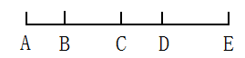
10. 在□里填上合适的数。
7□6594000≈7亿 3652100000＜□104270000
0～4 4～9
3□0000≈40万 4□00600000＞4610600000
5～9 7～9
- 用2，4，6，0，9这五个数字组成最大的四位数和最小的五位数。最大的四位数
比最小的五位数少（ 10827 ）。
- 判断题。（每小题3分，共18分）
- 一个九位数不一定大于一个八位数。 （ × ）
- 404040 读作：四十万四千四十。 （ × ）
- 数字3无论在什么数位上表示的意义都是一样的。 （ × ）
- 一个含有亿级、万级和个级三个级的数，一定是十二位数。 （ × ）
- 99＋999＋9999＝11100＋3 （ × ）
- 9□100≈9万，□里最小填0。 （ √ ）
- 选择题。（每小题3分，共9分）
- 数一数，下面的图中有（ C ）个三角形。
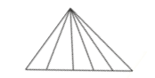
A. 10 B. 6 C. 15 D. 18
- 两数相除，商是10，如果被除数扩大3倍，除数不变，则商是（ A ）。
A. 30 B. 10 C. 20 D. 40
3. 1亿里面有（ A ）个1万。
A. 10000 B. 100000 C. 1000000 D. 10000000
- 图形题。（第1题5分，第2题5分，共10分）
1. 数一数，下图有多少条线段？
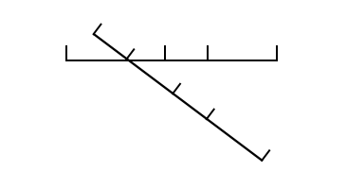
4＋3＋2＋1＝10（条）
4＋3＋2＋1＝10（条）
10＋10＝20（条）
答：图有20条线段。
- 数一数，下图有多少个正方形？
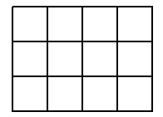
只有一个小正方形的正方形：12个。
由4个小正方形组成的正方形：6个。
由9个小正方形组成的正方形：2个。
12＋6＋2＝20（个）
答：图有20个正方形。
- 应用题。（第1、2题各8分，第3、4各题7分，第5题8分，共38分）
1. 省略万位后面的尾数，改写成用“万”作单位的数。
95670≈10万
384018≈38万
4192048≈419万
4999000≈500万
2. 省略亿位后面的尾数，改写成用“亿”作单位的数。
38950000000≈390亿
842800000≈8亿
659003092≈7亿
3825280035≈38亿
3. 一个四位数，最高位的数字是5，最低位的数字是7，个位上的数字比十位上的数
字多3，个位上的数字比百位上的数字少2。这个四位数是多少？
答：这个四位数是5947。

- 卡尔用3个0和5个6这八个数组成了一个八位数，而且在读的时候所有的0都
要读出来，你知道这个数最小是多少吗？
有两种情况：66060606和60660606。
答：这个数最小是60660606。

- 两数相除，商是8，余数是4，如果被除数和除数同时扩大10倍，商是多少？余
数是多少？
假设除数是5，那么被除数是44。
如果被除数和除数同时扩大10倍，可以把算式写成：
440÷50＝8……40
答：商是8，余数是40。

